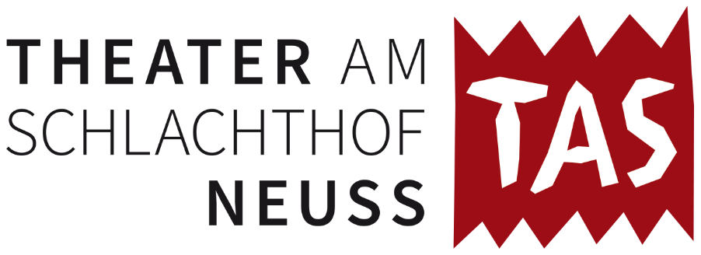

A N M E L D U N G: Sommeraktion 2024

Mit Pokémon, Mario und Zelda auf der Theaterbühne

Hiermit melde ich mein Kind für folgende Woche und Gruppe an:

□ Mo. 08. bis Fr. 12.07.2024 von 10:00 Uhr bis 16:00 Uhr Theatergruppe 6-10 Jahre
□ Mo. 08. bis Fr. 12.07.2024 von 10:00 Uhr bis 16:00 Uhr Bühnenbildgruppe 6-10 Jahre
□ Mo. 15. bis Fr. 19.07.2024 von 10:00 Uhr bis 16:00 Uhr Theatergruppe 10-14 Jahre
□ Mo. 15. bis Fr. 19.07.2024 von 10:00 Uhr bis 16:00 Uhr Stop-Motion-Filmgruppe 10-14 Jahre

Die Teilnehmergebühr beträgt 60,- € pro Kind inkl. Mittagessen und Getränken (Wasser).

Anmeldung bitte einscannen/abfotografieren und mailen an b.franken@tas-neuss.de
Anmeldung wird erst nach einer Bestätigung durch uns gültig.

Name, Vorname (des Kindes):
Straße, PLZ, Ort:

Telefonnummer (über die Sie tagsüber erreichbar sind):

e-Mail-Adresse:
Geburtsdatum des Kindes:

Mit meiner Unterschrift stimme ich auch zu, dass von meinem Kind Fotos und Videoaufnahmen gemacht werden dürfen. Diese Aufnahmen dürfen vom TAS zur Dokumentation und für die Werbung weiterer Aktionen veröffentlicht und an alle Teilnehmer weitergegeben werden.
Unterschrift:

Bemerkungen zu Krankheiten/Allergien, Essensvorlieben (vegetarisch, vegan, isst nur Nudeln o.ä.):

